# RAPPORT D'AUTODIAGNOSTIC

Test User, 35 ans, Manager**Test User, 35 ans, Manager**

## 1. Analyse critère par critère

FAMILLE « VOULOIR » (MOTEUR PERSONNEL)**FAMILLE « VOULOIR » (MOTEUR PERSONNEL)**

AMBITION**AMBITION**

Volonté de progresser dans sa carrière en construisant un parcours porteur de sens*Volonté de progresser dans sa carrière en construisant un parcours porteur de sens*

Score : 4,0 – Point fort**Score : 4,0 – Point fort**

L'analyse de ce critère révèle une ambition structurée et cohérente. On observe une volonté affirmée de progression professionnelle, accompagnée d'une capacité à se projeter dans l'avenir avec réalisme. Cette ambition constitue un véritable moteur dans le développement de carrière.L'analyse de ce critère révèle une ambition structurée et cohérente. On observe une volonté affirmée de progression professionnelle, accompagnée d'une capacité à se projeter dans l'avenir avec réalisme. Cette ambition constitue un véritable moteur dans le développement de carrière.

INITIATIVE**INITIATIVE**

Besoin de prendre des initiatives et d'impulser des projets*Besoin de prendre des initiatives et d'impulser des projets*

Score : 3,5 – Dimension solide**Score : 3,5 – Dimension solide**

Ce profil démontre une propension marquée à agir avec autonomie. L'énergie interne est manifeste, permettant d'initier des projets sans attendre de sollicitation externe. Cette posture constitue un atout précieux dans des environnements en évolution.Ce profil démontre une propension marquée à agir avec autonomie. L'énergie interne est manifeste, permettant d'initier des projets sans attendre de sollicitation externe. Cette posture constitue un atout précieux dans des environnements en évolution.

RÉSILIENCE**RÉSILIENCE**

Persévérance face aux tensions psychologiques et physiologiques*Persévérance face aux tensions psychologiques et physiologiques*

Score : 3,8 – Dimension solide**Score : 3,8 – Dimension solide**

La capacité à maintenir ses efforts sur la durée est bien présente. Il s'agit d'une robustesse qui permet de tenir le cap même dans des contextes exigeants, avec une remarquable force de continuité.La capacité à maintenir ses efforts sur la durée est bien présente. Il s'agit d'une robustesse qui permet de tenir le cap même dans des contextes exigeants, avec une remarquable force de continuité.

FAMILLE « PENSER » (INTELLIGENCE DES SITUATIONS)**FAMILLE « PENSER » (INTELLIGENCE DES SITUATIONS)**

VISION**VISION**

Intuition pour imaginer l'avenir, anticiper et innover*Intuition pour imaginer l'avenir, anticiper et innover*

Score : 3,2 – Axe de progression**Score : 3,2 – Axe de progression**

Cette dimension présente un potentiel de développement intéressant. La capacité à anticiper les évolutions pourrait être renforcée par une approche plus systématique de la veille et de la prospective.Cette dimension présente un potentiel de développement intéressant. La capacité à anticiper les évolutions pourrait être renforcée par une approche plus systématique de la veille et de la prospective.

RECUL**RECUL**

Capacité d'analyse objective et synthétique avec distance critique*Capacité d'analyse objective et synthétique avec distance critique*

Score : 3,7 – Dimension solide**Score : 3,7 – Dimension solide**

Le sens du recul s'exprime par une aptitude à analyser les situations complexes avec objectivité. Cette faculté de prise de hauteur renforce la crédibilité dans les processus de pilotage.Le sens du recul s'exprime par une aptitude à analyser les situations complexes avec objectivité. Cette faculté de prise de hauteur renforce la crédibilité dans les processus de pilotage.

PERTINENCE**PERTINENCE**

Compréhension instantanée, diagnostic rapide par intuition*Compréhension instantanée, diagnostic rapide par intuition*

Score : 3,4 – Dimension solide**Score : 3,4 – Dimension solide**

La capacité à formuler des diagnostics pertinents dans des contextes mouvants est présente. Le sens critique est développé, permettant de repérer les signaux importants.La capacité à formuler des diagnostics pertinents dans des contextes mouvants est présente. Le sens critique est développé, permettant de repérer les signaux importants.

FAMILLE « AGIR » (EFFICACITÉ DANS L'ACTION)**FAMILLE « AGIR » (EFFICACITÉ DANS L'ACTION)**

ORGANISATION**ORGANISATION**

Structuration du travail pour l'efficacité collective et individuelle*Structuration du travail pour l'efficacité collective et individuelle*

Score : 2,8 – Axe de progression**Score : 2,8 – Axe de progression**

Cette dimension mériterait d'être renforcée. Une approche plus méthodique dans la structuration des activités pourrait améliorer significativement l'efficacité globale.Cette dimension mériterait d'être renforcée. Une approche plus méthodique dans la structuration des activités pourrait améliorer significativement l'efficacité globale.

DÉCISION**DÉCISION**

Aptitude à trancher vite en contexte incertain*Aptitude à trancher vite en contexte incertain*

Score : 3,1 – Axe de progression**Score : 3,1 – Axe de progression**

La capacité à prendre des décisions rapides en situation d'incertitude présente des marges de progression. Un travail sur la confiance en ses intuitions pourrait être bénéfique.La capacité à prendre des décisions rapides en situation d'incertitude présente des marges de progression. Un travail sur la confiance en ses intuitions pourrait être bénéfique.

SENS DU RÉSULTAT**SENS DU RÉSULTAT**

Attention aux résultats concrets, pragmatisme*Attention aux résultats concrets, pragmatisme*

Score : 3,9 – Dimension solide**Score : 3,9 – Dimension solide**

L'attention portée aux résultats concrets est manifeste. Cette posture pragmatique permet une exécution fluide et fiable des projets.L'attention portée aux résultats concrets est manifeste. Cette posture pragmatique permet une exécution fluide et fiable des projets.

FAMILLE « ENSEMBLE » (POSTURE RELATIONNELLE)**FAMILLE « ENSEMBLE » (POSTURE RELATIONNELLE)**

COMMUNICATION**COMMUNICATION**

Écoute et dialogue ouvert, authentique*Écoute et dialogue ouvert, authentique*

Score : 4,1 – Point fort**Score : 4,1 – Point fort**

La communication se distingue par sa qualité, sa clarté et son authenticité. Cette posture constitue un socle robuste pour toute fonction où la relation humaine est centrale.La communication se distingue par sa qualité, sa clarté et son authenticité. Cette posture constitue un socle robuste pour toute fonction où la relation humaine est centrale.

ESPRIT D'ÉQUIPE**ESPRIT D'ÉQUIPE**

Inscription de l'action dans un projet collectif, cohésion*Inscription de l'action dans un projet collectif, cohésion*

Score : 3,6 – Dimension solide**Score : 3,6 – Dimension solide**

L'esprit d'équipe se manifeste dans la manière de coopérer et de soutenir les collègues. Cette orientation collaborative favorise la dynamique collective.L'esprit d'équipe se manifeste dans la manière de coopérer et de soutenir les collègues. Cette orientation collaborative favorise la dynamique collective.

LEADERSHIP**LEADERSHIP**

Capacité à mobiliser un groupe, charisme et entraînement*Capacité à mobiliser un groupe, charisme et entraînement*

Score : 3,3 – Dimension solide**Score : 3,3 – Dimension solide**

Le leadership présente un potentiel intéressant, avec une capacité à entraîner l'adhésion. Cette posture permet de piloter des équipes en créant de la cohésion.Le leadership présente un potentiel intéressant, avec une capacité à entraîner l'adhésion. Cette posture permet de piloter des équipes en créant de la cohésion.

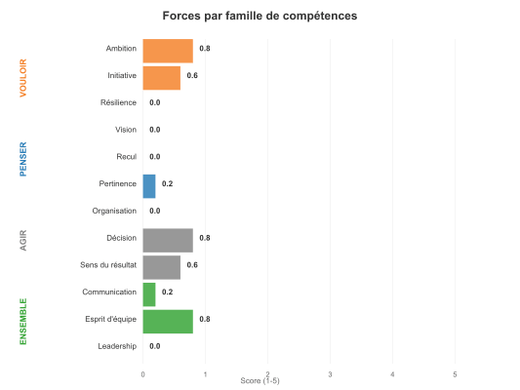

## 2. Analyse du profil d'ensemble

Ce profil présente un équilibre intéressant entre les différentes dimensions évaluées. Les points forts se situent principalement dans les domaines relationnels et motivationnels, créant une base solide pour le développement professionnel.Ce profil présente un équilibre intéressant entre les différentes dimensions évaluées. Les points forts se situent principalement dans les domaines relationnels et motivationnels, créant une base solide pour le développement professionnel.

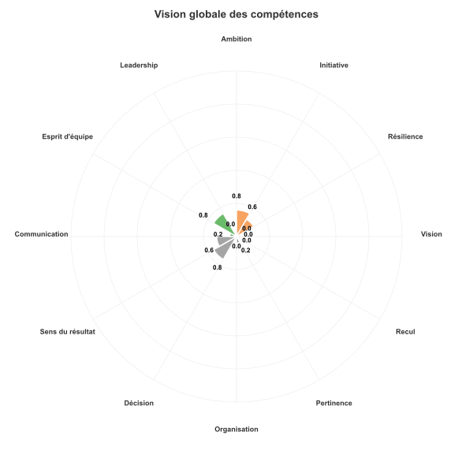

## 3. Points de vigilance

- Développer une approche plus méthodique dans l'organisation du travail- Développer une approche plus méthodique dans l'organisation du travail

- Renforcer la capacité de prise de décision en contexte incertain- Renforcer la capacité de prise de décision en contexte incertain

- Améliorer la vision prospective et l'anticipation des évolutions- Améliorer la vision prospective et l'anticipation des évolutions

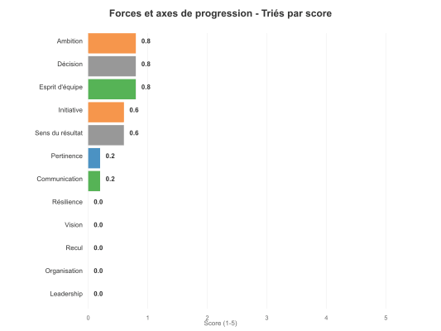

## 4. Recommandations de développement

- Organisation : mettre en place des outils de planification et de suivi plus structurés- Organisation : mettre en place des outils de planification et de suivi plus structurés

- Décision : s'entraîner à la prise de décision rapide dans des situations simulées- Décision : s'entraîner à la prise de décision rapide dans des situations simulées

- Vision : développer une veille active et des méthodes de prospective- Vision : développer une veille active et des méthodes de prospective

## 5. Conclusion synthétique

Ce profil révèle un potentiel solide, particulièrement dans les dimensions relationnelles et motivationnelles. Les axes de progression identifiés offrent des leviers de développement concrets pour optimiser l'efficacité opérationnelle.Ce profil révèle un potentiel solide, particulièrement dans les dimensions relationnelles et motivationnelles. Les axes de progression identifiés offrent des leviers de développement concrets pour optimiser l'efficacité opérationnelle.